Лабораторна робота № 4
Тищенко Дмитро КБ-241
Аутентифікація і багатофакторний захист
4.1 Мета роботи
1) Ознайомитися з основними методами аутентифікації у Windows та Linux.
2) Навчитися налаштовувати локальну аутентифікацію (пароль, PIN).
3) Дослідити роботу із смарт-картами та токенами (оглядовий приклад).
4) Реалізувати двофакторну автентифікацію (2FA) за допомогою Google Authenticator у Linux.
5) Порівняти переваги та недоліки різних способів аутентифікації
4.2 Завдання для виконання
1) Створити користувачів lab4 у Windows і Linux.
Створення нового користувача
У Windows:
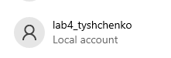
У Linux:
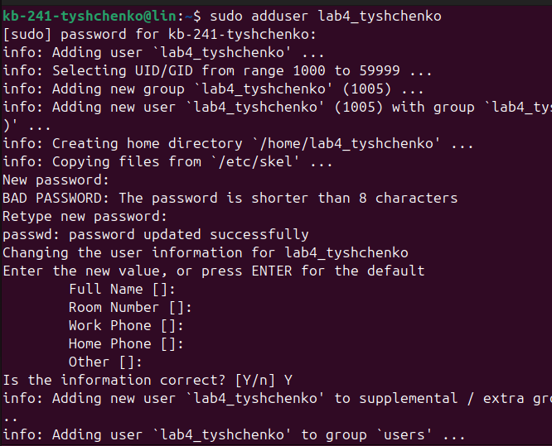
2) Налаштувати локальний пароль і PIN у Windows.
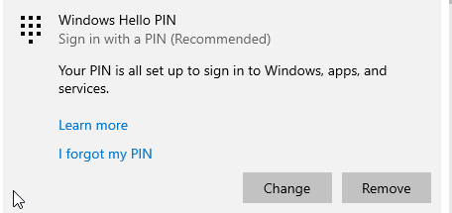
3) Переглянути збереження пароля у Linux (/etc/shadow).
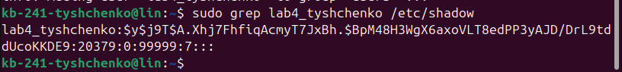
4) Ознайомитися з політиками входу зі смарт-картою.
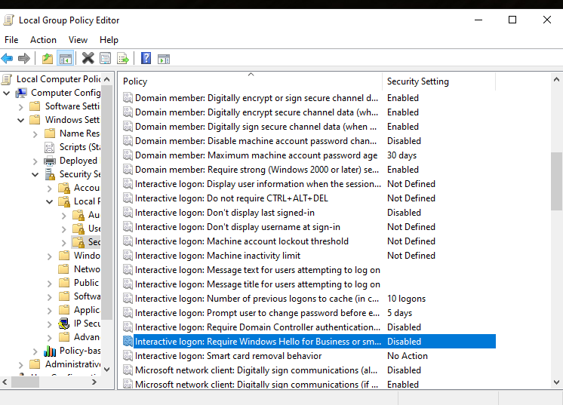
5) Налаштувати 2FA через Google Authenticator у Linux.
Завантаження Google Authenticator у Linux:
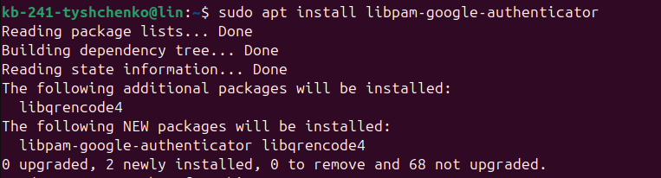

Додавання коду до смартфону через QR-код та введення коду:
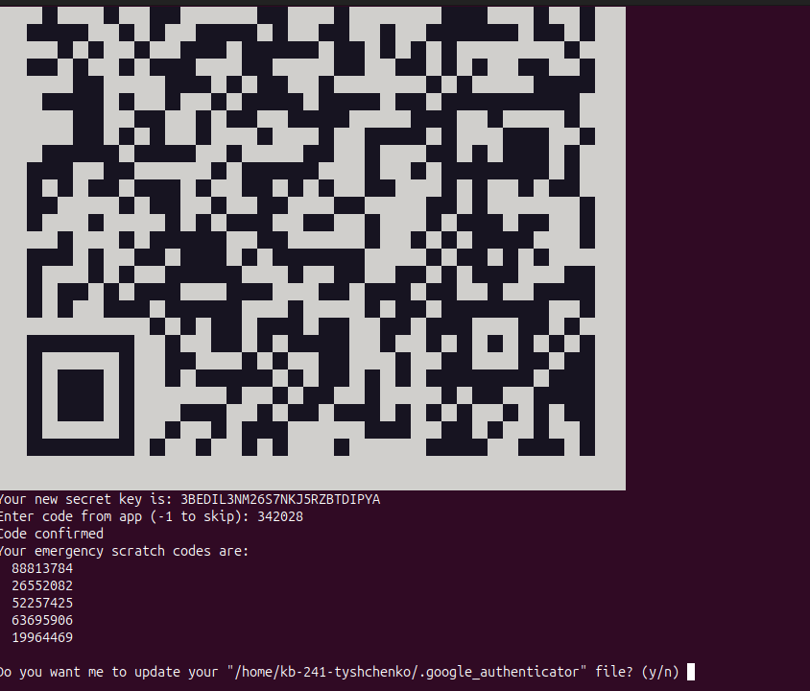
6) Зробити мінімум 6 скріншотів із поясненнями.

4.3 Контрольні питання

1) У чому різниця між паролем і PIN у Windows Hello?
В: PIN у Windows Hello — це локальний, пристрій-обмежений код, захищений TPM і прив’язаний до конкретного пристрою, тоді як пароль — це роумінговий обліковий обліковий секрет для входу в акаунт.
2) Як зберігаються паролі користувачів у Linux?
В: У Linux паролі зберігаються як сольовані криптографічні хеші у файлі /etc/shadow (зазвичай з алгоритмом на кшталт SHA-512 або іншим, налаштованим через PAM).
3) Що таке смарт-карта і як вона підвищує рівень безпеки?
В: Смарт-карта — це апаратний носій з криптоприміщенням, що зберігає приватні ключі й сертифікати та виконує підпис/аутентифікацію, не дозволяючи експорт ключів, отже додає фактор «володіння».
4) Що таке TOTP і як працюють одноразові паролі?
В: TOTP (Time-based One-Time Password) генерує одноразові коди шляхом HMAC від спільного секрету й поточного часу в дискретних інтервалах.
5) Які переваги має двофакторна аутентифікація?
В: Двофакторна аутентифікація підвищує безпеку, вимагаючи два незалежні фактори (знання, володіння або біометрію), що значно ускладнює компрометацію облікового запису.
6) Чи можна обійти 2FA? Які є типові вразливості?
В: 2FA можна обійти у деяких випадках через соціальну інженерію, SIM-свопінг, фішингові ретрансляції (M iTM), скомпрометований пристрій або уразливості реалізації (троян, недостатній захист від повторного використання коду).

Висновок:
Сьогодні я ознайомився з основними методами аутентифікації у Windows та Linux. Навчився налаштовувати локальну аутентифікацію (пароль, PIN). Дослідив роботу із смарт-картами та токенами (оглядовий приклад). Та реалізував двофакторну автентифікацію (2FA) за допомогою Google Authenticator у Linux.

